**安徽大学20 22 —20 23 学年第 2 学期**

**《 离散数学 》期末考试试卷（A卷）**

**（闭卷 满分100分 时间120分钟**）

**考场登记表序号**

|  |  |  |  |  |  |  |
| --- | --- | --- | --- | --- | --- | --- |
| **题 号** | **一** | **二** | **三** | **四** | **五** | **总分** |
| **得 分** |  |  |  |  |  |  |
| **阅卷人** |  |  |  |  |  |

|  |  |
| --- | --- |
| **得分** |  |

一、选择题（每题2分，共20分）

1. 下列句子中，哪个不是命题（ ）

（A）2是偶数 （B）只有6是偶数，3才能是2的倍数

（C）请不要在教室抽烟！ （D）爱因斯坦是美国人

2. 下列公式中，哪一个不是合取范式（ ）

（A）P∨Q （B）P∧Q

（C）(P∧Q)∨R （D）(P∨Q)∧R

3. 下面哪个不是联结词全功能集( )

（A）{¬，∧} （B） {∧，∨}

（C）{ ¬，→} （D） {↑，↓}

4. 设个体域是D={a,b}，与公式等价的命题公式是( )

（A）P(a)∨P(b) （B）P(a)∧P(b)

（C）P(a)→P(b) （D）P(b)→P(a)

5. “人总是要死的”符号化为一阶逻辑公式为（ ）

个体域：全总个体域，M(x)：x是人；Mortal(x):x要死

1. M(x)→Mortal(x) （B） M(x)∧Mortal(x)

（C） （D） 

6. 下列集合论的公式哪个为假 ( )

（A）Ø⊆Ø （B）Ø∈Ø （C）Ø⊆{Ø} （D） Ø∈{Ø}

7. 设F、H、G是任意关系，下面不正确的是（ ）

（A）domF-1=ranF （B） (F。G)。H=F。(G。H)

（C）F。(G ∩H) ⊆F。G ∩F。H （D） (F。G)-1=F-1。G-1

8. 一个n(n>2)无向简单图G中，n为奇数，且有r个奇度顶点，那么G的补图中有（ ）个奇度顶点。

（A）r （B） n-r （C） (n+r)/2 （D） 不能确定

9.设无向树T有3个3度顶点，2个2度顶点，其余顶点都是树叶，则共有( )个树叶

（A）4 （B）5 （C）6 （D）不能确定

1. 下列哪个运算不是相应集合上的二元运算（ ）
2. 自然数集合上的加法运算 （B）任意集合S上的并运算

（C）非零实数集合上的除法运算 （D）自然数集合上的减法运算

|  |  |
| --- | --- |
| **得分** |  |

二、填空题（每空1分，共10分）

1. 若连通的无向简单图中，所有顶点的度均为______，则该图一定是欧拉图

2. 有n的顶点的简单无向完全图有 条边

3. 的前束范式为

4. 设T是一棵n阶非平凡无向树，那么它有 条边

5. 设Z是整数集，a,b∈Z, 定义二元运算a。B=a+b-1，那么对于a∈Z，其逆元a-1为

6. P({Ø})=

7. 平面图的所有面的次数之和等于边数的 倍。

8. 偏序关系是具有自反性、__________、 __________的关系

9. 设公式A含命题变项p、q、r，又已知A的主合取范式为M0 M1M3，那么其主析取范式为________

|  |  |
| --- | --- |
| **得分** |  |

三、简答题（共15分）

1. 设p:自然对数的底e是无理数；q:7是合数；s:上海是中国首都；r：安徽大学是211大学。求下面复合命题的真值：

院

/

系

年级

专业

姓名

学号

答

题

勿

超

装

订

线

**-----------------------------**

**-**

装

**---------------------------------------------**

订

**----------------------------------------**

线

**----------------------------------------**

（1）  （2分）

（2） （2分）

1. 设个体域为整数集合Z，将xy(x.y=x)翻译为自然语言，并求其真值(4分）
2. 设n阶无向简单图G中，δ（G）=n-1，那么∆（G）应为多少？（3分）
3. 在有理数集合Q上定义二元运算*，。那么：
4. *运算在Q上满足交换律吗？（1分）满足结合律吗？（1分）
5. 关于*运算的幺元是什么？（2分）

|  |  |
| --- | --- |
| **得分** |  |

四、（共35分）计算与解答题

1.（6分）设f:R→R,f(x)=x4-x2；g:N→R, g(x)=；集合A={2，4，6，8，10}，计算f。g 、f。g(A)，并说明f。g是否为单射或满射

2.（4分）用等值演算法判断公式的类型。

3.（15分）给定解释I和赋值σ如下：

① DI=R（实数集）。

② DI中的元素a=0。

③ DI上的函数f(x,y): f(x,y)=x-y

④ DI上的谓词F(x,y)为x<y。

⑤ σ:σ(x)=0,σ(y)=1,σ(z)=2。

求下列各公式的真值。

① 

② 

③ 

4.（5分）设A={{1},1}，求P(A)

院

/

系

年级

专业

姓名

学号

答

题

勿

超

装

订

线

**-----------------------------**

**-**

装

**---------------------------------------------**

订

**----------------------------------------**

线

**----------------------------------------**

5.（5分）求有向图的关联矩阵

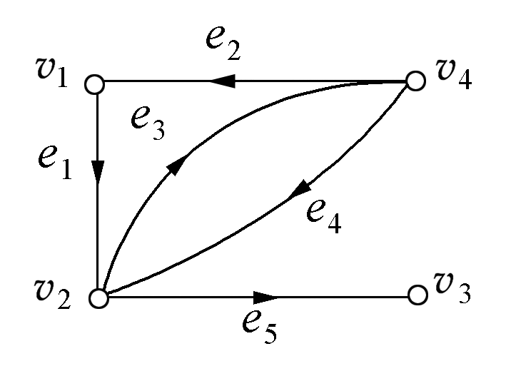

|  |  |
| --- | --- |
| **得分** |  |

五、证明题（共20分）

1.（10分）设G是n(n≧2)阶无环图，证明：G是二部图当且仅当它是2-可着色的。

1. 设A、B是任意集合，证明：
2. 如果A⊕B=A，那么B=∅（5分）
3. (A-B)∪B=A∪B （5分）